------------------------------
ЧТО ТРЕБУЕТСЯ ОТ HYPERCASUAL В БУДУЩЕМ?
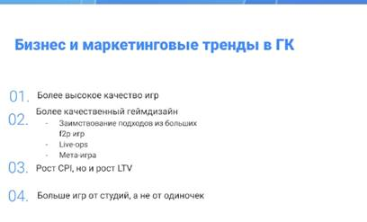
--------------------------------
Live OPS – поддержание в будущем игры,
Мета игра – механики, созданные разработчиком не для геймплея. Увеличить колво золота, чтобы покупали сундуки за донат

